|  |  |
| --- | --- |
| **เอกสารผลการปฏิบัติงานแบบ On Site Service** | |
| **โครงการ :** | งานจ้างบำรุงรักษาระบบ SAP ด้าน Basis และ Function เลขที่ จท.81/2559 |
| **สถานที่ :** | Head Office PTN |
| **วัน/เดือน/ปี :** | 29 สิงหาคม 2560 |
| **เวลาที่ปฏิบัติงาน:** | 15:00 – 16:00 น. |
| **ชื่อ-นามสกุล :** | น.ส.นฤมาศ อนุเคราะห์ |
| **Module :** | MM |
| **Incident No. :** | MWA-MA02-000078 |

**ผลการปฏิบัติงาน :**

**ความต้องการ :** info records คืออะไร และมีคู่มือการใช้งาน t-code ME11 ,ME12และ ME15 หรือไม่

**คำแนะนำ**  **:**

ข้อมูล Purchasing Info Record เป็นการกำหนดข้อมูลในส่วนของการจัดซื้อตามความสัมพันธ์ระหว่าง Material Master และ Vendor Master ซึ่งอาจจะแตกต่างกันได้ในแต่ละ Purchasing Organization หรือในแต่ละ Plant โดยปกติหากไม่มีการกำหนดค่า Purchasing Info Record ในระบบไว้ เมื่อมี Process การสั่งซื้อแล้ว ระบบจะทำการสร้าง Purchasing Info Record ให้โดยอัตโนมัติ

ข้อมูลโดยทั่วไปใน Purchasing Info Record ประกอบด้วย

1. ข้อมูลราคาสั่งซื้อสินค้า
2. เลขที่เอกสารสั่งซื้อ (Purchase Order) ล่าสุดที่ทำการสั่งซื้อ
3. การกำหนด Tolerance Limit (Under deliveries, Over deliveries)
4. Lead time ในการสั่งซื้อ (Plan Delivery Time)
5. ข้อความ (Info Record Note)

**หมายเหตุ** ข้อมูลที่แสดงในคู่มือ เป็นข้อมูลตัวอย่าง

**การสร้างข้อมูล Purchasing Info Record (Create Purchasing Info Record)**

**T-Code:** ME11

1. ระบุข้อมูลในส่วนของ Initial Screen ที่ต้องการสร้างข้อมูล Info Record จากนั้นกด Enter หรือกดปุ่ม  เพื่อกำหนดข้อมูล Info Record

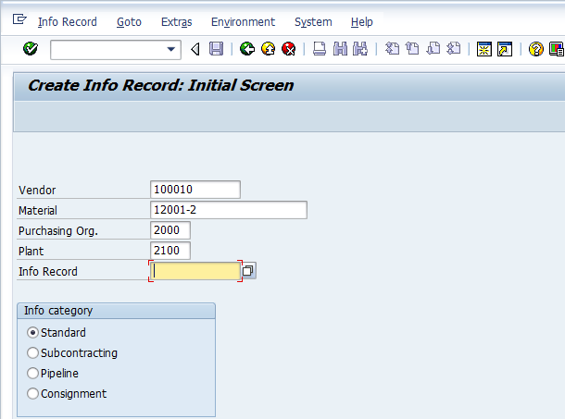

| **No.** | **Field Name** | **Explanation** | **Type** | **Input Value** |
| --- | --- | --- | --- | --- |
|  | Vendor | ระบุรหัสผู้ขาย | R |  |
|  | Material | ระบุรหัสสินค้า | R |  |
|  | Purchasing Org. | กำหนดองค์กรการจัดซื้อของสินค้า | R |  |
|  | Plant | กำหนด Plant ของสินค้า | R |  |
|  | Info category | กำหนดประเภทของ info record  กำหนดค่า  “*Standard” สำหรับสินค้าสั่งซื้อ Stock ทั่วไป*  *“Subcontacting” สำหรับการจ้างผลิต* |  |  |
|  |  | กดปุ่มหรือกด Enter เพื่อไปหน้าจอถัดไป ซึ่งจะเป็นการระบุรายละเอียดของ Info Record |  |  |

(Note: On above table, in column “Type”: ”R” = Required, “O” = Option, “D” = Display)

1. ระบุข้อมูลในส่วนของ General Data และกดปุ่ม  เพื่อบันทึกข้อมูลในส่วนของ Purchasing Data 1

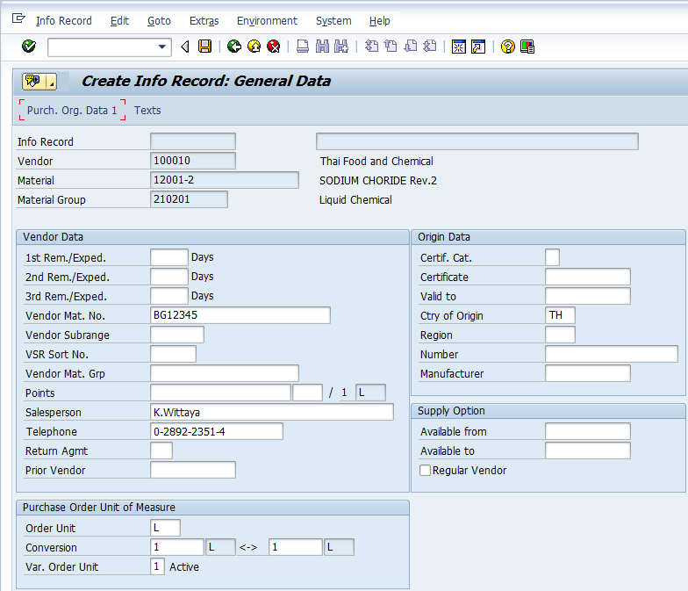

| **No.** | **Field Name** | **Explanation** | **Type** | **Input Value** |
| --- | --- | --- | --- | --- |
| **Vendor Data** | | | | |
|  | Vendor Mat. No. | ระบุรหัสสินค้าของผู้ขาย | O |  |
|  | Salesperson | ระบุชื่อตัวแทนขายสินค้า | O |  |
|  | Telephone | ระบุหมายเลขโทรศัพท์ที่ใช้ในการติดต่อ | O |  |
| **Purchase Order Unit of Measure** | | | | |
|  | Order Unit | ระบุหน่วยที่ใช้ในการสั่งซื้อสินค้า | O |  |
|  | Conversion | ในกรณีที่มีการสั่งซื้อในหน่วยที่ต่างจาก Base unit ต้องทำการระบุค่า Conversion unit เพื่อให้ระบบสามารถแปลงค่าระหว่าง Base unit และ Order unit | O |  |
| **Purchase Order Unit of Measure** | | | | |
|  | Ctry of Origin | ระบุรหัสของประเทศต้นทาง | O |  |
| **Supply Option** | | | | |
|  | Available from | ระบุวันที่เริ่มต้นที่ Vendor สามารถจัดหาสินค้าให้ได้ | O |  |
|  | Available to | ระบุวันที่สุดท้ายที่ Vendor สามารถจัดหาสินค้าให้ได้ | O |  |
|  |  | กดปุ่ม  เพื่อระบุข้อมูลเกี่ยวกับการจัดซื้อ | O |  |
|  |  | กดปุ่ม  หรือ Enter เพื่อทำงานในหน้าจอถัดไป ซึ่งจะเป็นการระบุ รายละเอียดข้อมูลเกี่ยวกับการจัดซื้อ | R |  |

(Note: On above table, in column “Type”: ”R” = Required, “O” = Option, “D” = Display)

1. ระบุข้อมูลในส่วนของ Purchasing Org. 1 และกดปุ่ม  เพื่อบันทึกข้อมูลในส่วนของ Text

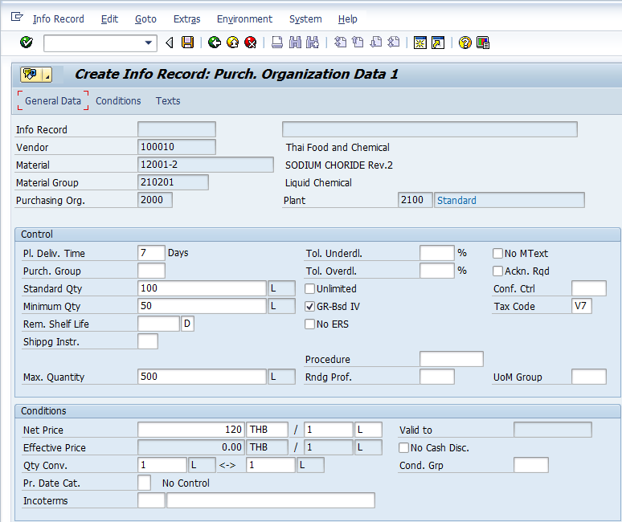

| **No.** | **Field Name** | **Explanation** | **Type** | **Input Value** |
| --- | --- | --- | --- | --- |
| **Control** | | | | |
|  | Pl. Deliv. Time | ระบุ Lead time ในการสั่งซื้อสินค้า | O |  |
|  | Purch. Group | ระบุรหัสผู้จัดซื้อ/กลุ่มผู้จัดซื้อ | O |  |
|  | Standard Qty | ระบุปริมาณมาตรฐานที่สั่งซื้อ | R |  |
|  | Tax Code | ระบุรหัสการคิดภาษี | O |  |
|  | Max. Quantity | กำหนดจำนวนสูงสุดที่สามารถสั่งซื้อ | O |  |
|  | Minimum Qty | กำหนดจำนวนต่ำสุดที่ต้องสั่งซื้อ | O |  |
|  | Tol. Underdl. | %การส่งมอบที่ต่ำกว่ากำหนด | O |  |
|  | Tol. Overdl. | %การส่งมอบที่มากกว่ากำหนด | O |  |
|  |  | เลือกในกรณีที่ต้องการให้ทำการตั้งหนี้อ้างอิงการรับสินค้า | O |  |
| **Conditions** | | | | |
|  | Net Price | กำหนดราคาที่ใช้ในการสั่งซื้อ | O |  |
|  | Qty Conv. | ในกรณีที่มีการสั่งซื้อในหน่วยที่ต่างจาก Base unit ต้องทำการระบุค่า Conversion unit เพื่อให้ระบบสามารถแปลงค่าระหว่าง Base unit และ Order unit | O |  |
|  | Incoterms | กำหนดเงื่อนไขการส่งออกพร้อมทั้งสถานที่ | O |  |
|  |  | กดปุ่ม  เพื่อระบุข้อมูลเกี่ยวกับข้อความ | O |  |
|  |  | กดปุ่ม  หรือ Enter เพื่อทำงานในหน้าจอถัดไป ซึ่งจะเป็นการระบุ รายละเอียดข้อมูลเกี่ยวกับข้อความ | R |  |

(Note: On above table, in column “Type”: ”R” = Required, “O” = Option, “D” = Display)

1. ระบุข้อมูลในส่วนของ Text และกดปุ่ม  เพื่อบันทึกข้อมูลในส่วนของ Conditions หรือกด  เพื่อบันทึกข้อมูล Info Record

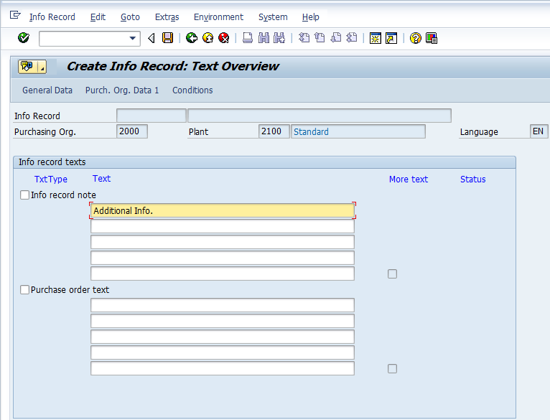

| **No.** | **Field Name** | **Explanation** | **Type** | **Input Value** |
| --- | --- | --- | --- | --- |
|  |  | เลือก  เพื่อใช้งาน Info record note | R |  |
|  | Info record note | ระบุชื่อสินค้ากรณีที่ Vendor มีการเรียกชื่อสินค้าที่ต่างจากชื่อสินค้าใน Material Master | O |  |
|  |  | กด  เพื่อระบุข้อมูลราคาสั่งซื้อ | O |  |

(Note: On above table, in column “Type”: ”R” = Required, “O” = Option, “D” = Display)

1. ระบุข้อมูลในส่วนของ Conditions โดยสามารถกำหนดราคาสั่งซื้อหรือส่วนลดเพิ่มเติมได้ และสามารถกำหนดราคาแบบ Scale ได้โดยกดเลือกที่ Condition นั้นๆ แล้วกดปุ่ม  เมื่อบันทึกข้อมูลเรียบร้อยแล้ว ให้กด  เพื่อบันทึกข้อมูล Info Record

**กำหนดค่า Discount 5%**

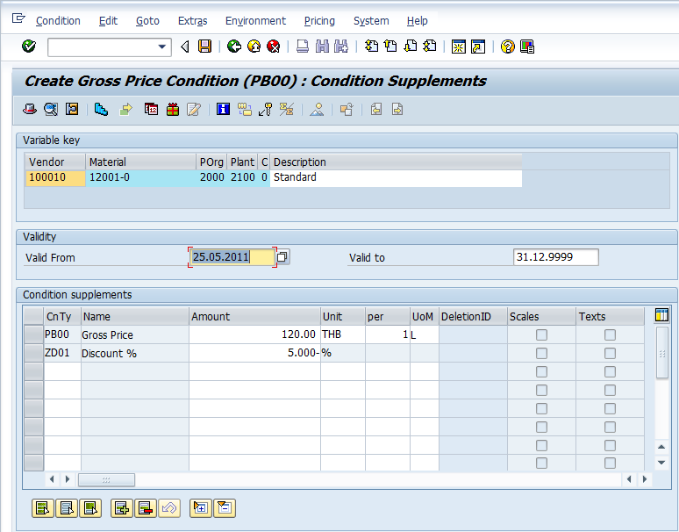

**กำหนด Scale ราคา**

จากตัวอย่างเป็นการกำหนดราคาโดยกำหนดให้ราคาสั่งซื้อเท่ากับ 120 THB เมื่อซื้อสินค้าไม่เกิน 50 L และกำหนดให้ราคาสั่งซื้อเท่ากับ 110 THB เมื่อสั่งซื้อตั้งแต่ 51 L ขึ้นไป

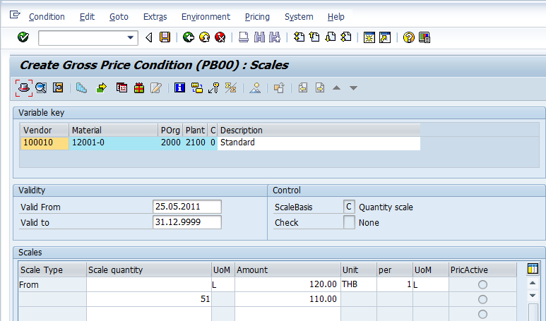

| **No.** | **Field Name** | **Explanation** | **Type** | **Input Value** |
| --- | --- | --- | --- | --- |
|  | Valid From | กำหนดเวลาเริ่มต้นที่มีผลของราคา | O |  |
|  | Valid to | กำหนดเวลาสิ้นสุดที่มีผลของราคา | O |  |
|  | CnTy | ระบุ Condition Type | O |  |
|  | Amount | ระบุค่าของ Condition Type (% หรือจำนวนเต็ม) | O |  |
|  |  | กดปุ่ม  เพื่อกำหนด Scale ของราคา | O |  |
|  |  | กดปุ่ม  เพื่อบันทึกรายการ Info Record | R |  |

(Note: On above table, in column “Type”: ”R” = Required, “O” = Option, “D” = Display)

**การแก้ไขข้อมูล Purchasing Info Record (Change Purchasing Info Record)**

**T-Code:** ME12

1. ระบุ Vendor, Material, Purchasing Org., Plant หรือเลขที่ Info Record ที่ต้องการแก้ไขหรือแสดงข้อมูล และกด Enter เพื่อเข้าไปแก้ไขข้อมูล Purchasing Info Record

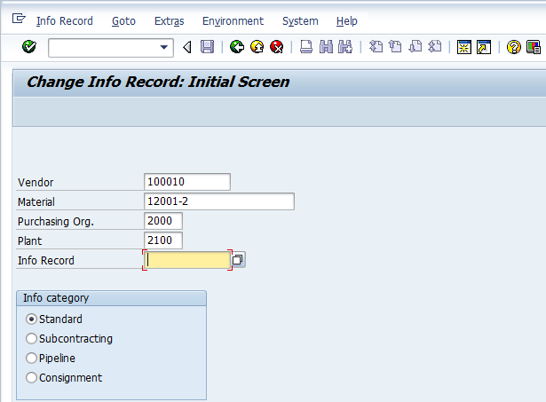

| **No.** | **Field Name** | **Explanation** | **Type** | **Input Value** |
| --- | --- | --- | --- | --- |
|  | Vendor | ระบุรหัสผู้ขาย | R |  |
|  | Material | ระบุรหัสสินค้า | R |  |
|  | Purchasing Org. | กำหนดองค์กรการจัดซื้อของสินค้า | R |  |
|  | Plant | กำหนด Plant ของสินค้า | R |  |
|  | Info category | กำหนดประเภทของ info record  กำหนดค่า  “*Standard” สำหรับสินค้าสั่งซื้อ Stock ทั่วไป*  *“Subcontacting” สำหรับการจ้างผลิต* | R |  |
|  |  | กดปุ่มหรือกด Enter เพื่อไปหน้าจอถัดไป ซึ่งจะเป็นการแก้ไขรายละเอียดของ Info Record | R |  |

(Note: On above table, in column “Type”: ”R” = Required, “O” = Option, “D” = Display)

1. แก้ไขข้อมูลที่ต้องการ โดยข้อมูลที่สามารถแก้ไขได้ จะแสดงด้วยช่องสีขาว ส่วนข้อมูลที่แก้ไขไม่ได้จะแสดงด้วยช่องสีเทา

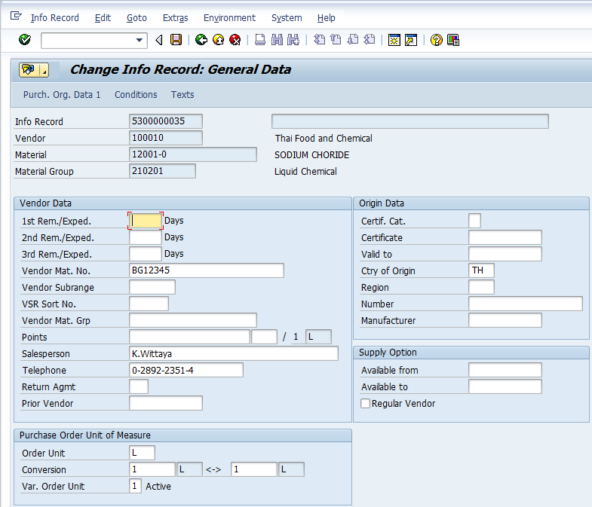

| **No.** | **Field Name** | **Explanation** | **Type** | **Input Value** |
| --- | --- | --- | --- | --- |
|  |  | แก้ไขข้อมูลใน Field ที่ต้องการ | O |  |
|  |  | กดปุ่ม  เพิ่ม Validity Periods ของข้อมูลราคาสั่งซื้อ (ในการกดครั้งแรกหลังจากเข้าหน้าจอ Change Info Record ระบบจะ Popup หน้าจอแสดงรายการ Validity Periods ที่มีอยู่ให้ ซึ่งสามารถกดปุ่ม  เพื่อกำหนด Validity Period ใหม่ได้ทันที) | O |  |
|  |  | กดปุ่มหรือกด Enter เพื่อไปหน้าจอถัดไป ซึ่งจะเป็นการแก้ไขรายละเอียดของ Info Record ในView ถัดไป | R |  |

(Note: On above table, in column “Type”: ”R” = Required, “O” = Option, “D” = Display)

1. กดปุ่ม  เพื่อเพิ่ม Validity Period ของข้อมูลราคาสั่งซื้อหรือแก้ไขราคาสั่งซื้อ

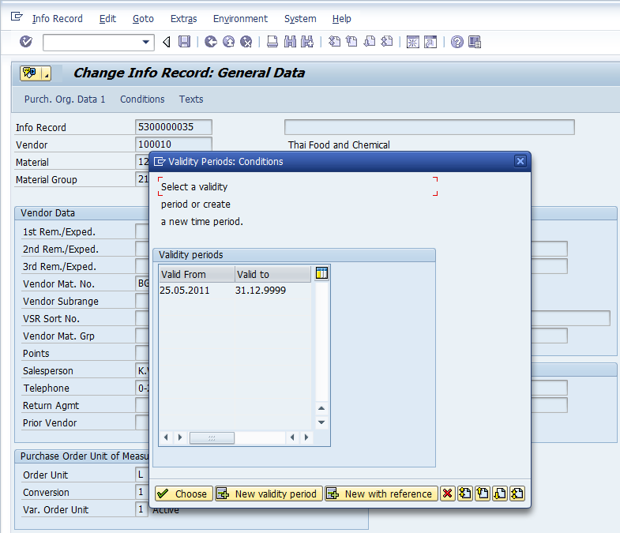

| **No.** | **Field Name** | **Explanation** | **Type** | **Input Value** |
| --- | --- | --- | --- | --- |
|  |  | เลือก Period ที่ต้องการแล้วกดปุ่ม เพื่อเลือกกำหนดรายละเอียดราคา | O |  |
|  |  | กดปุ่ม  เพื่อกำหนด Validity Period ใหม่ | O |  |

(Note: On above table, in column “Type”: ”R” = Required, “O” = Option, “D” = Display)

1. กำหนด Validity Period ใหม่พร้อมราคา แล้วกด  เพื่อบันทึกข้อมูล

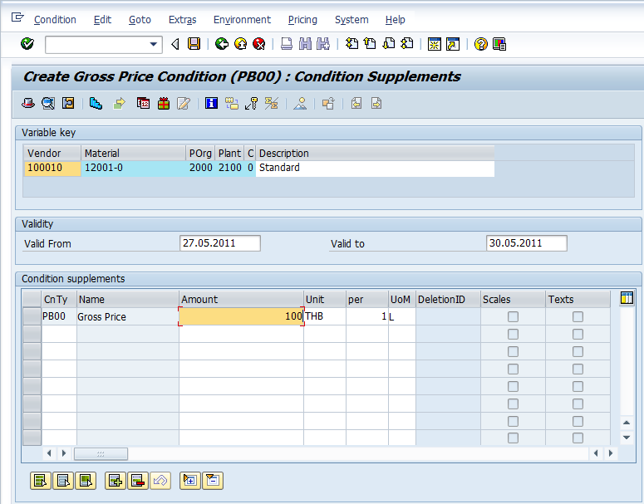

| **No.** | **Field Name** | **Explanation** | **Type** | **Input Value** |
| --- | --- | --- | --- | --- |
|  | Valid From | กำหนดเวลาเริ่มต้นที่มีผลของราคา | O |  |
|  | Valid to | กำหนดเวลาสิ้นสุดที่มีผลของราคา | O |  |
|  | CnTy | ระบุ Condition Type | O |  |
|  | Amount | ระบุค่าของ Condition Type | O |  |
|  |  | กดปุ่ม  เพื่อบันทึกรายการ Info Record | R |  |

(Note: On above table, in column “Type”: ”R” = Required, “O” = Option, “D” = Display)

1. สามารถเรียกดูข้อมูลราคาในแต่ละ Validity Periods ได้โดยเข้าไปที่หน้า Conditions แล้วเลือก Condition Type ที่ต้องการ และกดปุ่ม  ระบบจะแสดงข้อมูลดังรูป

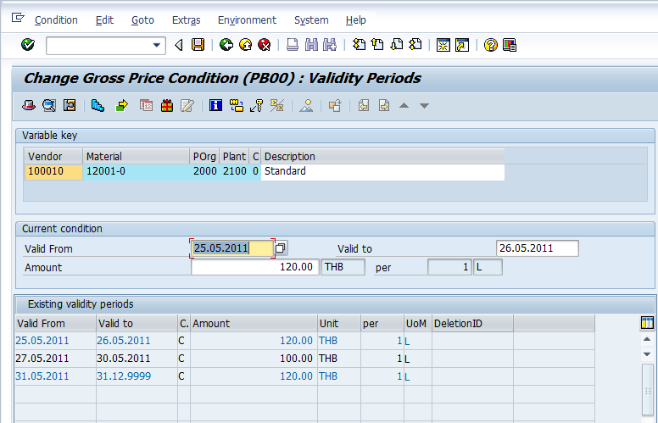

1. สามารถลบข้อมูล Validity Periods ที่ไม่ต้องการได้โดย เลือกที่ Validity Periods ที่ต้องการแล้วกด  จะเข้าสู่หน้าจอ Detail ของ Validity Periods นั้น ให้เลือก  แล้วกด  เพื่อบันทึกข้อมูล

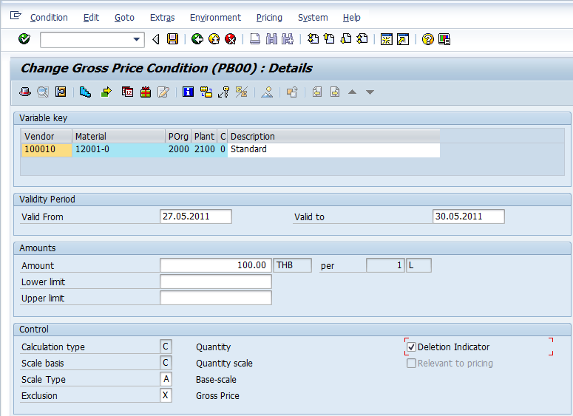

**การกำหนดเครื่องหมายแสดงการยกเลิกการใช้งานข้อมูล Purchasing Info Record (Flag Deletion for Purchasing Info Record)**

**T-Code:** ME15

1. ระบุ Vendor, Material, Purchasing Org., Plant หรือเลขที่ Info Record ที่ต้องการลบข้อมูล และกด Enter เพื่อเข้าไปกำหนดระดับของการลบข้อมูล Info Record

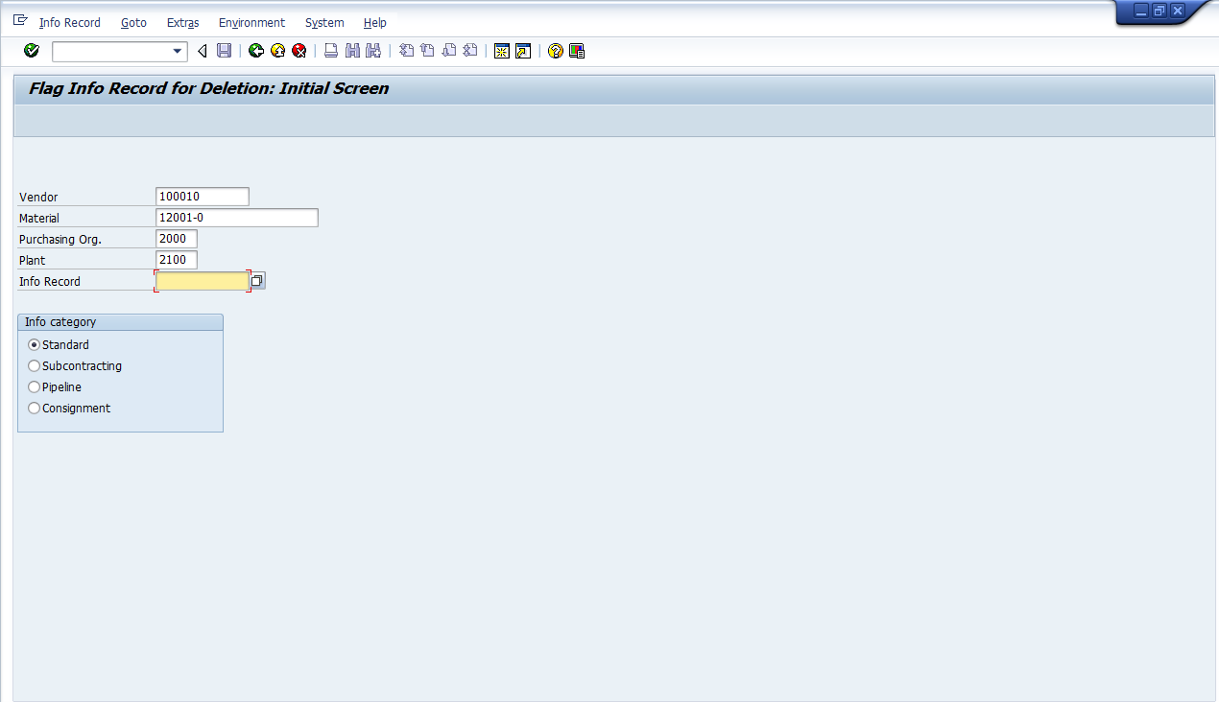

| **No.** | **Field Name** | **Explanation** | **Type** | **Input Value** |
| --- | --- | --- | --- | --- |
|  | Vendor | ระบุรหัสผู้ขาย | R |  |
|  | Material | ระบุรหัสสินค้า | R |  |
|  | Purchasing Org. | กำหนดองค์กรการจัดซื้อของสินค้า | R |  |
|  | Plant | กำหนด Plant ของสินค้า | R |  |
|  |  | กดปุ่มหรือกด Enter เพื่อไปหน้าจอถัดไป ซึ่งจะเป็นการ Flag Deletion ของ Info Record | R |  |

(Note: On above table, in column “Type”: ”R” = Required, “O” = Option, “D” = Display)

1. กำหนดระดับของข้อมูลที่ต้องการลบ แล้วกด  เพื่อบันทึกข้อมูล

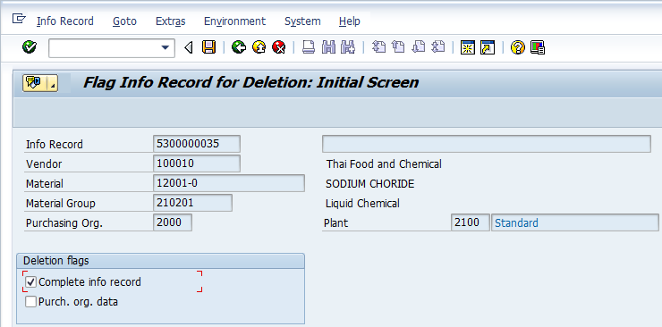

| **No.** | **Field Name** | **Explanation** | **Type** | **Input Value** |
| --- | --- | --- | --- | --- |
|  |  | กำหนด flag การลบที่ระดับ Info Record | O |  |
|  |  | กำหนด flag การลบที่ระดับ Purchasing Org. | O |  |
|  |  | กดปุ่มเพื่อทำการบันทึกข้อมูลการลบ | R |  |

(Note: On above table, in column “Type”: ”R” = Required, “O” = Option, “D” = Display)